Notice utilisateur PPE2 :

L’utilisateur arrive sur la page d’accueil, à partir de là, il a le choix de lire le texte de présentation de la société ou de se connecter :

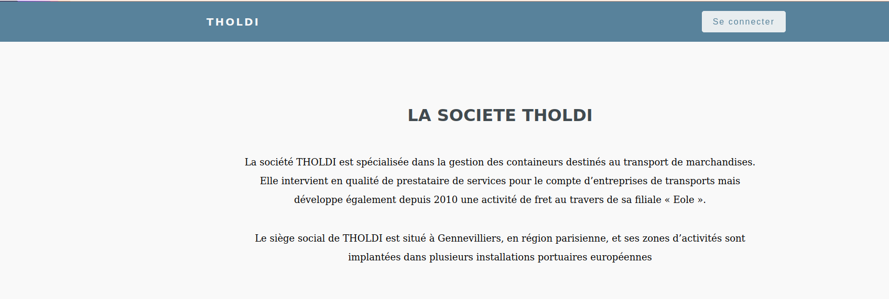

En cliquant sur le bouton, l’utilisateur arrive sur une nouvelle page, la page de connexion. Dans cette page il doit renseigner ses informations d’utilisateurs qui sont l’identifiant et le mot de passe :

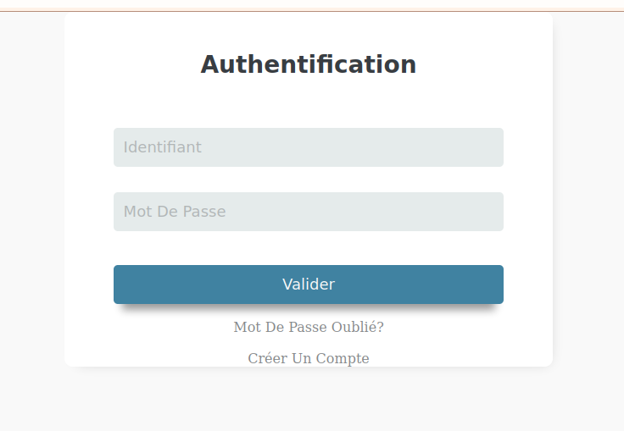

S’il n’a pas de compte il appui sur Créer un compte, ça renvoie sur une nouvelle page ou l’utilisateur va pourvoir créer un compte :

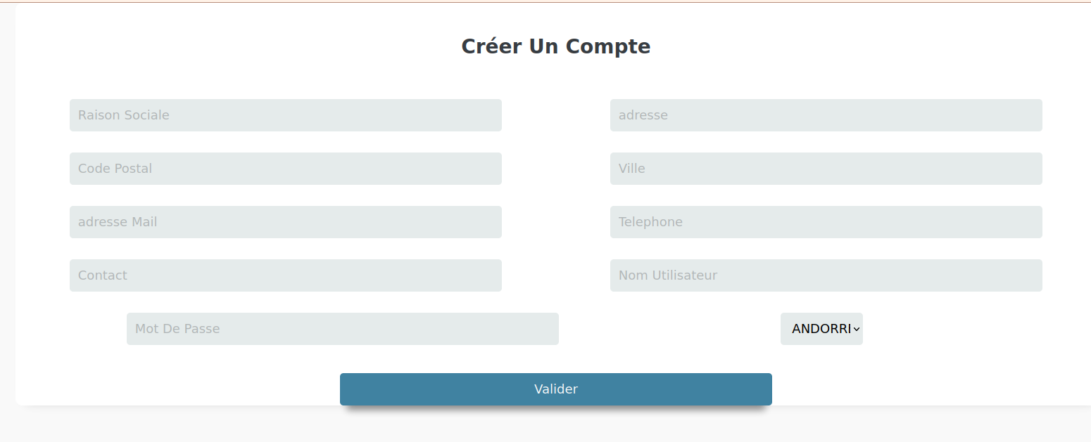

L’utilisateur renseigne les informations demandées, pour simplifier la lecture la consigne est contenu dans le champs à saisir. Après avoir bien renseigner toute ses informations, l’utilisateur clique sur valider. Ça renvoie sur la page de connexion. Il rentre alors l’identifiant et le mot de passe renseigné lors de la création du compte. En cliquant sur connecté il arrive sur la page d’affichage des réservations.

Elle permet d’avoir les informations concernant les réservations effectuées. Elle permet aussi de modifier ou supprimer une réservation. Pour créer une réservation il faut cliquer ici :

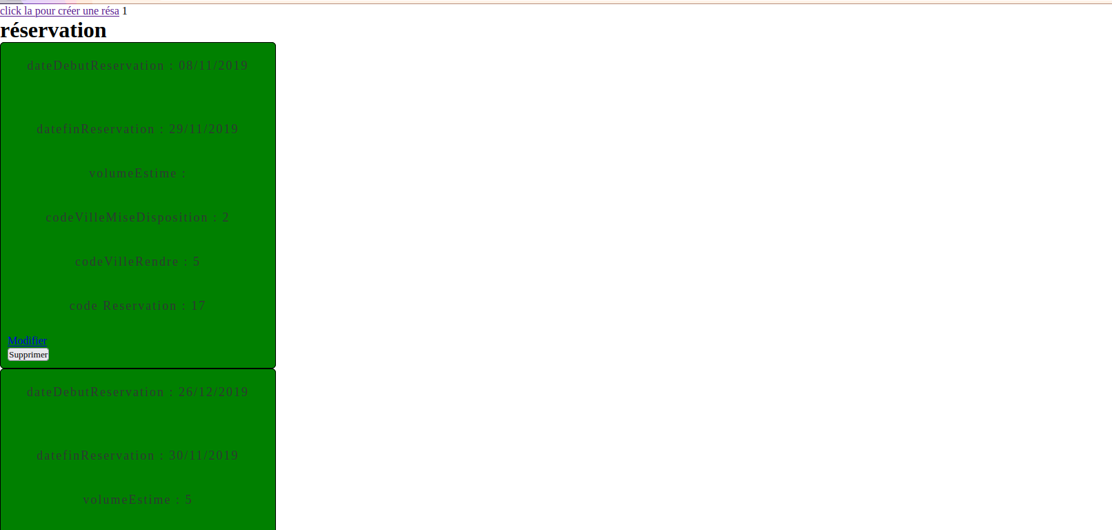

Ça renvoie sur un formulaire de réservation à remplir :

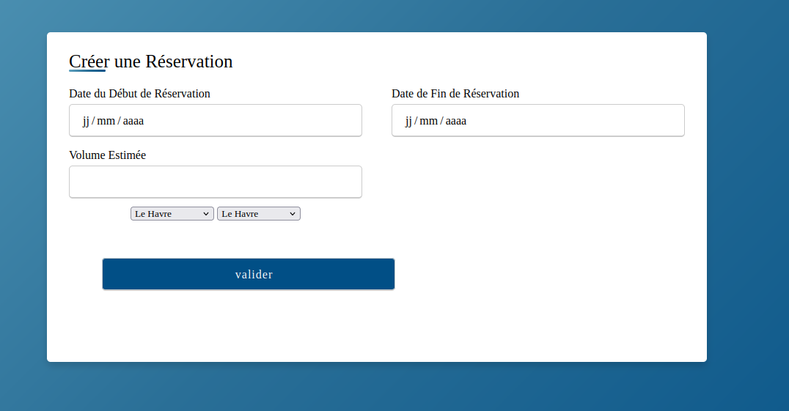

On saisit la date de début et de fin de la réservation mais aussi le port de départ et d’arriver et le volume de marchandise estimée.

En cliquant sur valider, l’utilisateur accède à un deuxième formulaire. Ce dernier permet de réserver un nombre de container spécifique. 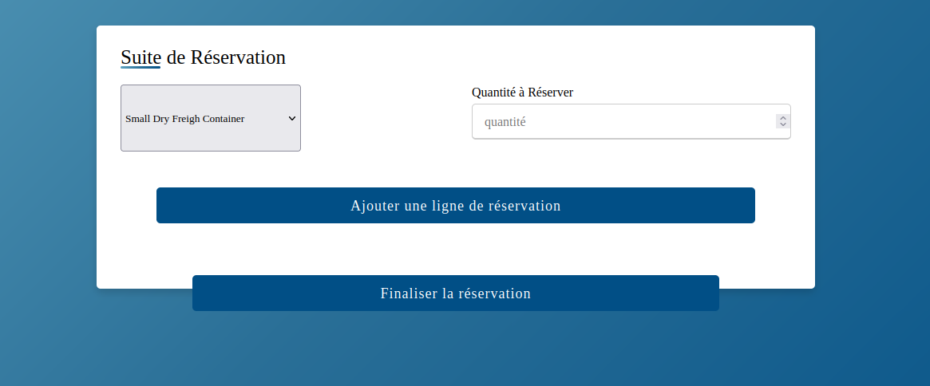

En ajoutant une ligne de réservation, l’utilisateur peut réserver un nouveau type de container.

Cliqué sur finaliser la réservation finalise la commande.